——Our Mind——
协同编辑思维导图系统项目

软件设计说明书
（第1版）

实验名称： 总体设计&详细设计

学生姓名： 高敬轩

学 号： 41455053

组 号： 08

专 业： 计算机科学与技术

班 级： 计1402

指导教师： 殷绪成

目 录
一、引 言 3
1.1 编写目的 3
1.2 背景 3
1.3 参考资料 3
二、 总体设计 3
2.1设计思想与目标 3
2.2运行环境 3
2.3基本设计概念 3
2.3.1用户注册/登录界面 3
2.3.2用户信息查看/修改模块 3
2.3.3思维导图编辑模块 3
2.3.4实时同步模块 3
2.3.5冲突消解模块 3
2.3.6部分锁定模块 3
2.3.7共享思维导图查看/修改模块 3
2.3.8系统管理模块 3
三、 详细设计 3
3.1全局数据结构说明 3
3.1.1数据结构 3
3.1.2全局变量 3
3.2数据库设计 3
3.2.1用户信息表 3
3.2.2用户拥有思维导图信息表 3
3.2.3思维导图共享用户组表 3
3.2.4思维导图包含节点信息表 3
3.2.5思维导图节点关联子节点组表 3
3.2.6编辑关系表 3
3.3 模块之间数据传递关系 4
3.3.1用户注册/登录模块 4
3.3.2用户信息查看/修改模块 4
3.3.3系统管理模块 4
3.3.4思维导图编辑模块 4
3.3.5实时同步模块 4
3.3.6冲突消解模块 4
3.3.7部分锁定模块 4
3.3.8共享思维导图查看/修改模块 4
3.4 各模块功能实现 4
3.4.1 用户注册/登录模块 4
3.4.2 用户信息查看/修改模块 4
3.4.3 思维导图编辑模块 4
3.4.4 实时同步模块 4
3.4.5 冲突消解模块 4
3.4.6 部分锁定模块 4
3.4.7 共享用户组设置模块 4
3.4.8 系统管理模块 4
3.5 界面设计 4
四、 系统出错处理设计 6
4.1出错信息 6
4.2补救措施 6
4.3系统维护设计 6

一、引 言

编写目的
本文在需求之后的阶段，从设计的角度来讲述软件的总体方案与设计思路及构想。将思维导图软件系统分解成多个功能模块，对其进行功能定义以及结构设计等，为后续的编码工作提供支持。

背景
作为一种将发散性思维具体化的方法，思维导图依据全脑的概念，按照大脑自身的规律进行思考，全面调动左脑的逻辑、顺序、条理、文字、数字以及右脑的图像、想象、颜色、空间、整体思维，使得大脑潜能得到最充分的开发，从而极大的挖掘人的记忆、创造、身体、语言、精神、社交等各方面的潜能。
待开发软件名称：协同编辑思维导图Our-Mind

参考资料
《协同编辑思维导图 需求分析说明书》
《软件工程导论》第五版 张海藩 编著 清华大学出版社
《Web程序设计》第二版 吉根林 崔海源 主编 顾韵华 吴军华 郑玉 编著 电子工业出版社
《数据库系统概论》第四版 王珊等编著 高等教育出版社
- 总体设计

2.1设计思想与目标
- 协同编辑思维导图Our-Mind为用户提供便捷共享的平台去将发散的思维具体为生动形象的思维导图，以此充分发掘各方面的潜能，有助于学习以及工作生活。
- 用户可以通过注册并登陆Our-Mind，编辑并管理思维导图，同时可以与多个用户协同编辑同一幅思维导图。协同编辑时，思维导图实时同步在每一个操作用户的屏幕上；能够成功处理或者消除多个用户的冲突操作。
3、该系统针对用户和管理员分为前台和后台。用户可以在前台完成所有该系统支持的操作与功能，而管理员可以在后台管理并维护系统能够安全顺利的工作。

2.2运行环境
开发工具：Microsoft Visual Studio 2015
Microsoft SQL server 2012
JetBrains WebStorm 2016
Github

2.3基本设计概念
层次图：
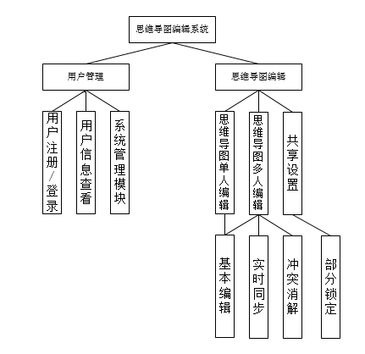

2.3.1用户注册/登录界面

用户可以输入合法的用户名以及密码进行注册。
用户使用已注册的用户名和密码登录系统后，才可以查看/修改个人信息，能够查看用户名下的思维导图信息界面，能够查看/修改拥有共享权限的用户组。若用户忘记密码，可以凭借注册时的保密问题进行密码的找回。

2.3.2用户信息查看/修改模块

用户登录之后，可以查看其基本信息并且随时可以修改密码（用户名不可变更）；可以查看/修改（添加、删除）与该用户有共享权限的用户组（或称好友组）；可以查看/修改（创建、删除、编辑以及共享设置）该用户名下的思维导图库，即可以操作属于该用户的所有思维导图数据，若选择编辑思维导图，则会调用 思维导图编辑模块；若想要对思维导图的共享属性进行设置，则会调用 共享关系管理模块。

2.3.3思维导图编辑模块

该模块为用户提供对思维导图的编辑功能，包含以下基本操作：创建节点、删除节点、编辑节点以及移动节点等。通过以上基本操作，允许用户可以创作全新的思维导图或者修改原有的思维导图，因此该模块是系统的核心之一。同时允许在编辑思维导图的同时，保存思维导图。

2.3.4实时同步模块

实现协同编辑的核心模块之一。
通过该模块实现用户之间协同编辑时的数据的通讯以及同步，即多个用户协同编辑同一幅思维导图，利用实时同步模块使得每一个用户的编辑操作能够同步的显示在其他用户编辑的思维导图上。

2.3.5冲突消解模块

实现协同编辑的核心模块之一。
多个用户协同编辑同一幅思维导图时，不可避免的会造成冲突的情况，即多个用户同时编辑同一个节点信息、多个用户差时编辑同一节点时先前操作很快被覆盖（没有显示），这些都是协同编辑所要避免的冲突。于是，要利用冲突消解模块去避免或者消除这些冲突的操作，以保证协同编辑的功能能够正常的进行，而不会产生无法预测的数据损失。

2.3.6部分锁定模块
协同编辑中的特色功能模块。
被共享的思维导图会有拥有者（即该思维导图的创建者）以及共享用户组，考虑到实际应用中，利用思维导图进行头脑风暴时，会允许拥有者锁定某关键部分，不允许共享用户组中的用户进行更改，而这一关键部分可以是思维导图的核心（根节点）亦或者某个创意的子树信息等等。这一特色功能即利用部分锁定模块来实现。

2.3.7共享思维导图查看/修改模块

模块实现对思维导图的共享设置，支持以下功能：
用户可以随时将用户库中的思维导图共享给指定的用户组，允许进行协同编辑；
用户可以随时将共享状态的思维导图取消其共享状态，不允许其他用户进行编辑；
用户同样可以设置共享状态的思维导图的状态：只读状态（只允许共享用户组查看思维导图）和协同编辑状态（既可以查看，也可以进行编辑）；

2.3.8系统管理模块
设置系统管理员，能够管理用户以及数据库中的数据信息；能够处理软件系统出现的异常，保证Our-Mind正确稳定的运行。
- 详细设计

3.1全局数据结构说明

3.1.1数据结构
//用户信息结构
struct UserMessage
{
char UserID[20]; //用户名
char UserPassword [20]; //密码
bool Login;//登录状态
int OwnMindNum;//拥有思维导图个数
UserOwnMind *OwnMindHead;//拥有思维导图链表头指针
};
//思维导图链表节点
struct UserOwnMind
{
char MindName[20];//思维导图名称
int MindLength; //长
int MindWidth;//宽
bool ReadOnly; //是否只读
int ShareNum;//共享用户个数
char ShareUser[100][20];//共享用户组
int NodeNum;//节点个数
MindNode *NodeHead;//节点链表头指针
UserOwnMind *Next;//链表下一节点指针
};
//思维导图节点链表节点
struct MindNode
{
int NodeID;//思维导图编号
int PosX;//位置x
int PosY;//位置y
enumShape Shape;//形状
int Color;//颜色
int Length;//长
int Width;//宽
char Text[20];//文字
bool Lock;//是否锁定
int FatherNode;//父节点编号
MindNode *Next;//链表下一节点指针
};
//形状枚举
enum enumShape
{
rectangle, round, triangle, diamond, parallelogram
};

3.1.2全局变量
UserMessage g_UserMessageTable[1000];//用户信息表
int g_UserMessageNum;//用户个数

3.2数据库设计

3.2.1用户信息表

列名 | 数据范围 | 非空否 | 约束 | 定义
UserID | varchar(20) | 非空 | 主键 | 用户名
UserPassword | varchar(20) | 非空 |  | 密码
Login | bool | 非空 |  | 登录状态

3.2.2用户拥有思维导图信息表

列名 | 数据范围 | 非空否 | 约束 | 定义
UserID | varchar(20) | 非空 | 主键,外键:  用户信息表. UserID | 用户名
MindName | varchar(20) | 非空 | 主键 | 思维导图名称
MindLength | int | 非空 |  | 思维导图长
MindWidth | int | 非空 |  | 思维导图宽
ReadOnly | bool | 非空 |  | 思维导图只读性

3.2.3思维导图共享用户组表

列名 | 数据范围 | 非空否 | 约束 | 定义
UserID | varchar(20) | 非空 | 主键,外键:  用户信息表. UserID | 用户名
MindName | varchar(20) | 非空 | 主键,外键:  用户拥有思维导图信息表. MindName | 思维导图名称
ShareUserID | varchar(20) | 非空 | 主键,外键:  用户信息表. UserID | 共享用户

3.2.4思维导图包含节点信息表

列名 | 数据范围 | 非空否 | 约束 | 定义
UserID | varchar(20) | 非空 | 主键,外键:  用户信息表. UserID | 用户名
MindName | varchar(20) | 非空 | 主键,外键:  用户拥有思维导图信息表. MindName | 思维导图名称
NodeID | int | 非空 | 主键 | 节点编号
NodePosX | int | 非空 |  | 节点位置x
NodePosY | int | 非空 |  | 节点位置y
NodeShap | enum | 可空 |  | 节点形状
NodeColor | int | 可空 |  | 节点颜色
NodeLength | int | 非空 |  | 节点长
NodeWidth | int | 非空 |  | 节点宽
NodeText | Varchar(20) | 可空 |  | 节点文字
NodeLock | bool | 非空 |  | 节点锁定状态

3.2.5思维导图节点关联子节点组表

列名 | 数据范围 | 非空否 | 约束 | 定义
UserID | varchar(20) | 非空 | 主键,外键:  用户信息表. UserID | 用户名
MindName | varchar(20) | 非空 | 主键,外键:  用户拥有思维导图信息表. MindName | 思维导图名称
NodeID | int | 非空 | 主键,外键:  思维导图包含节点信息表. NodeID | 节点编号
ChildNode | int | 非空 | 主键,外键:  思维导图包含节点信息表. NodeID | 子节点编号

3.2.6编辑关系表

列名 | 数据范围 | 非空否 | 约束 | 定义
EditUserID | varchar(20) | 非空 | 主键,外键:  用户信息表. UserID | 编辑者用户名
UserID | varchar(20) | 非空 | 主键,外键:  用户信息表. UserID | 拥有者用户名
MindName | varchar(20) | 非空 | 主键,外键:  用户拥有思维导图信息表. MindName | 思维导图名称
NodeID | int | 非空 | 主键,外键:  思维导图包含节点信息表. NodeID | 节点编号

3.3 模块之间数据传递关系

3.3.1用户注册/登录模块
传入数据：用户信息表地址，用户个数
用户注册功能：为用户信息表添加新项目
用户登录功能：核对密码，将对应表项的Login属性改为true
用户注销功能：将对应表项的Login属性改为false

3.3.2用户信息查看/修改模块
传入数据：用户信息表地址，用户个数，用户名字符串（或者用户数组下标）
信息查看功能：显示用户名，思维导图名称，查询并显示加入的共享思维导图名称
修改密码功能：修改用户名对应的密码属性
新建思维导图：在用户名对应的思维导图链表中添加节点
删除思维导图：在用户名对应的思维导图链表中删除节点

3.3.3系统管理模块
传入数据：用户信息表地址，用户个数
删除用户功能：找到对应用户删除此项目

3.3.4思维导图编辑模块
传入数据：思维导图链表节点地址
功能：更改思维导图属性，思维导图节点的各种属性，编辑涉及节点锁定问题，调用实时同步模块，冲突消解模块

3.3.5实时同步模块
传入数据：思维导图链表节点地址
功能：上传更改的思维导图节点，下载更新服务器更改的思维导图节点

3.3.6冲突消解模块
传入数据：思维导图链表节点地址，思维导图节点编号
功能：向服务器申请该编号的思维导图节点进行锁定，编辑完后解锁

3.3.7部分锁定模块
传入数据：思维导图链表节点地址
功能：思维导图拥有者可以锁定任意多的思维导图节点

3.3.8共享思维导图查看/修改模块
传入数据：思维导图链表节点地址
功能：更改共享组的数据

3.4 各模块功能实现

3.4.1 用户注册/登录模块
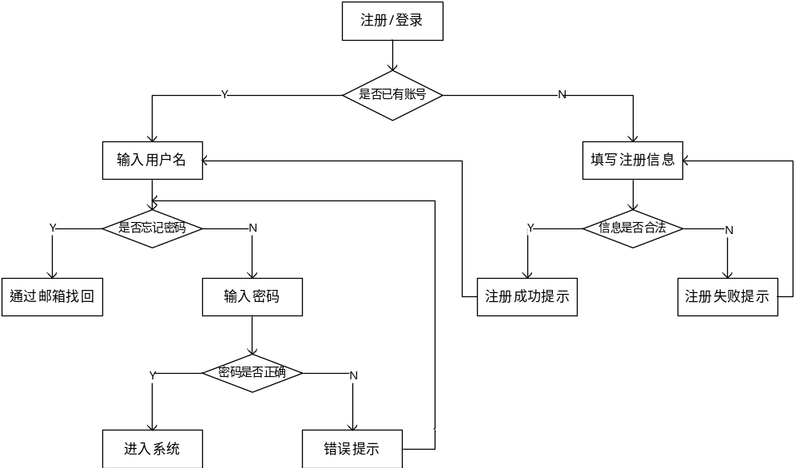

3.4.2 用户信息查看/修改模块
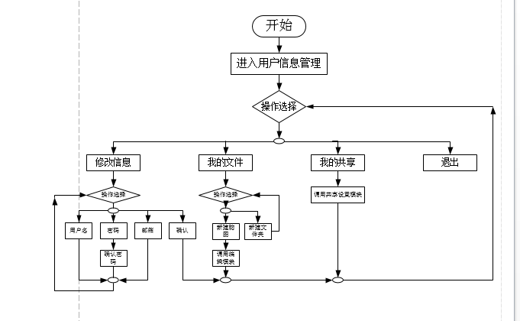

3.4.3 思维导图编辑模块

3.4.3.1基本编辑模块
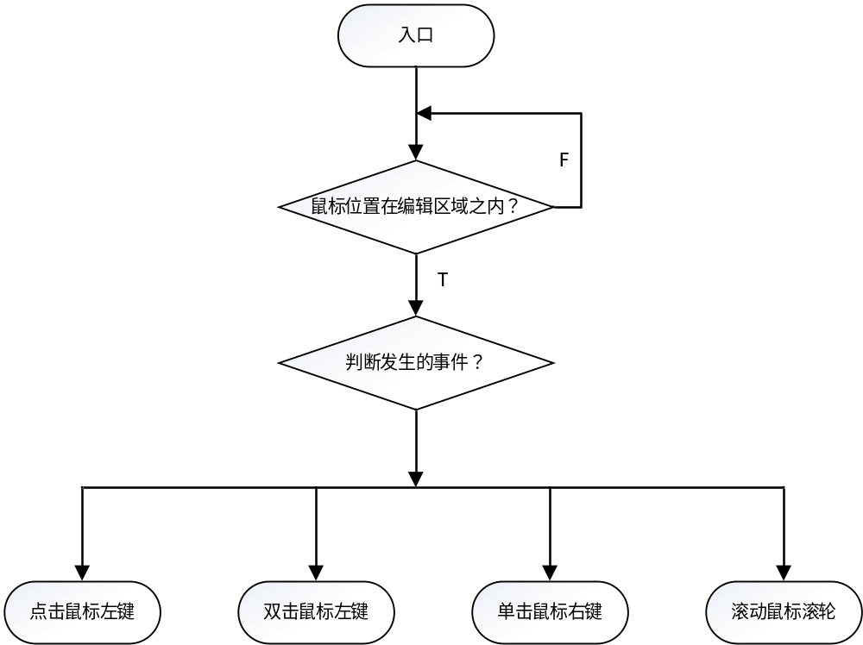
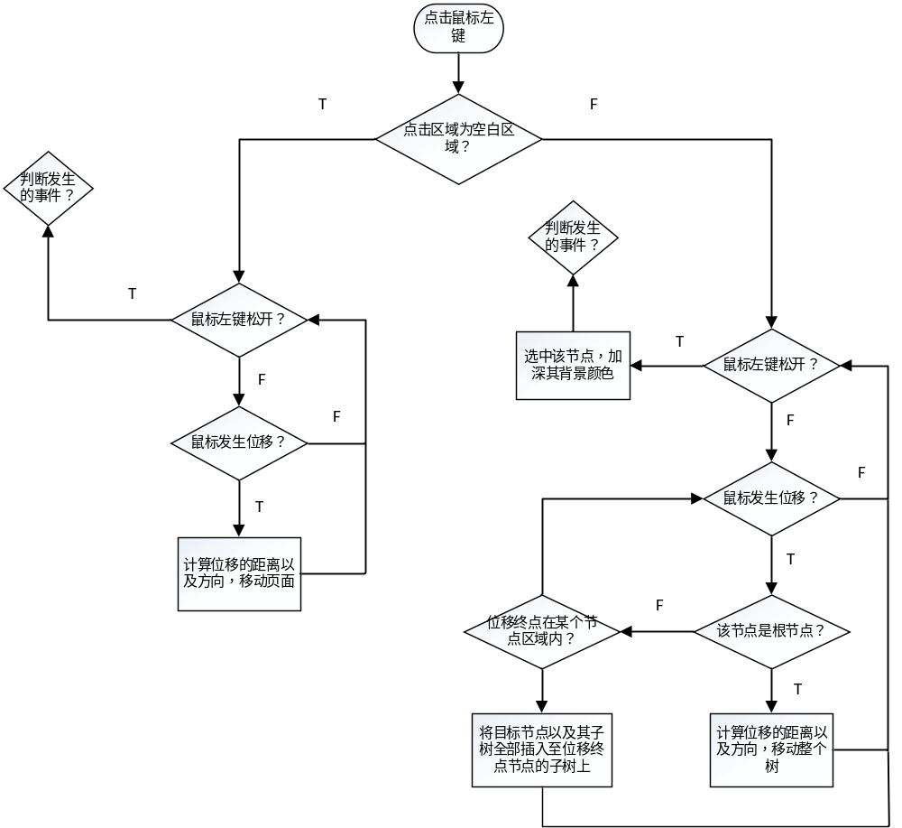
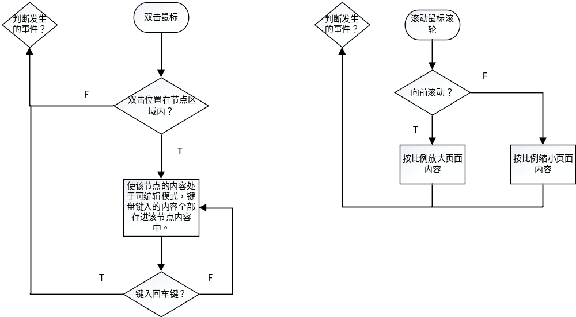

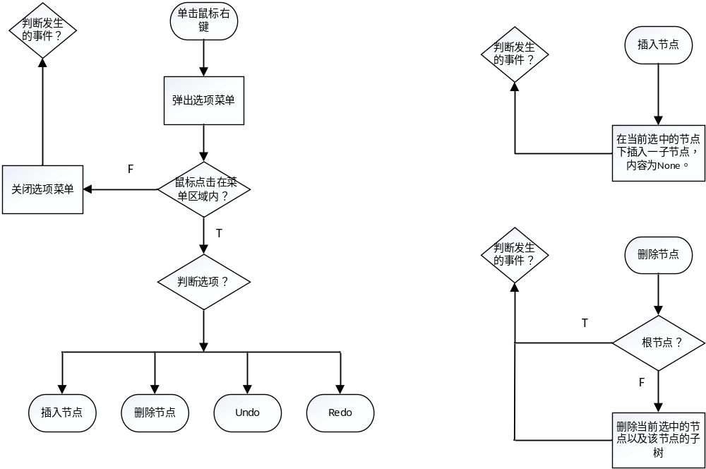

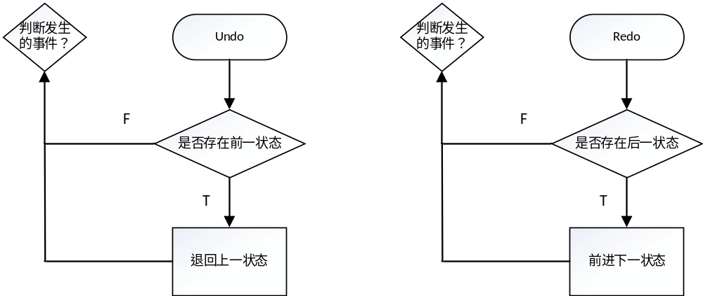

3.4.3.2单人编辑模块
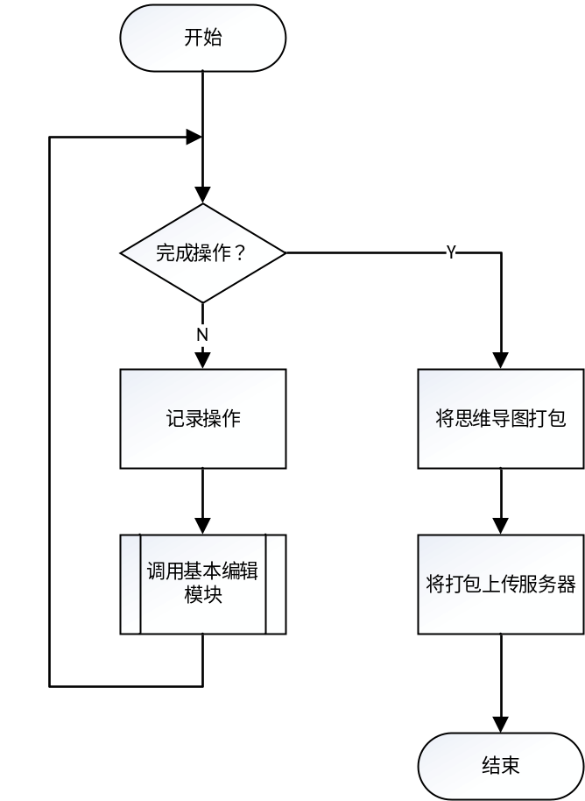

3.4.3.1 多人编辑模块
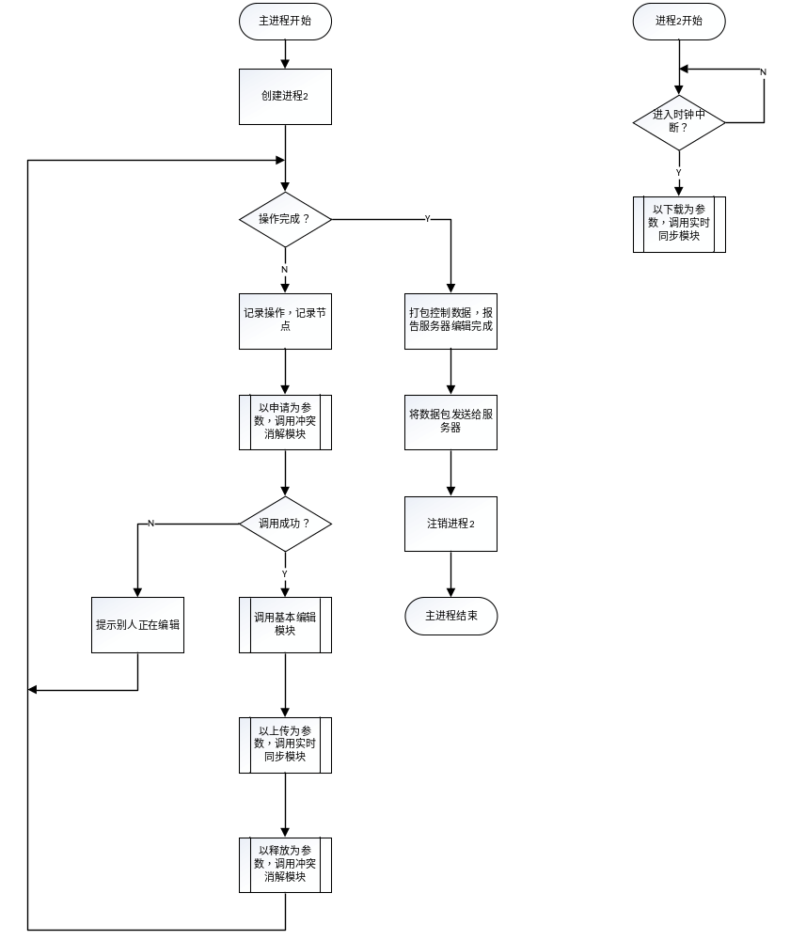

3.4.4 实时同步模块
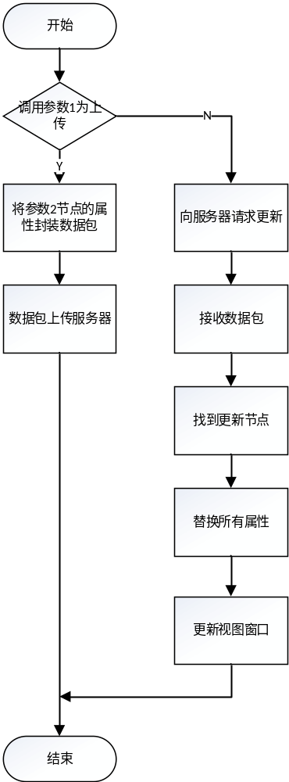

3.4.5 冲突消解模块
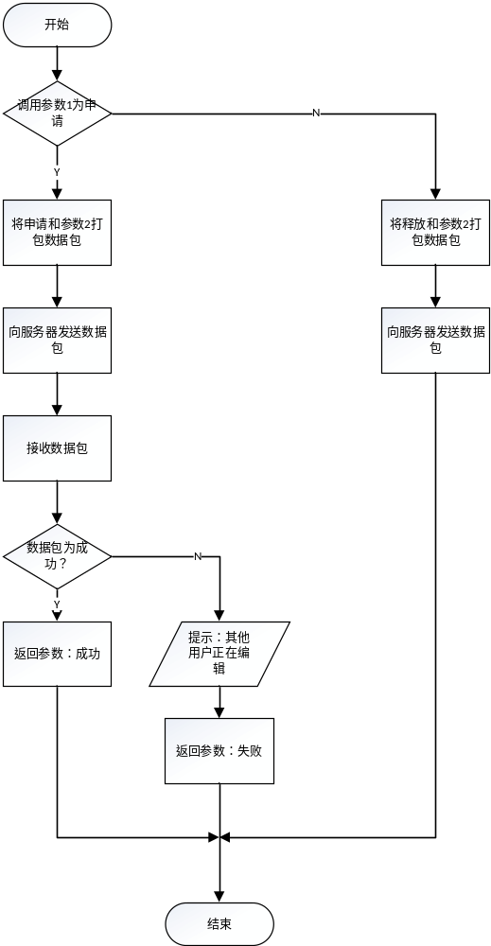

3.4.6 部分锁定模块
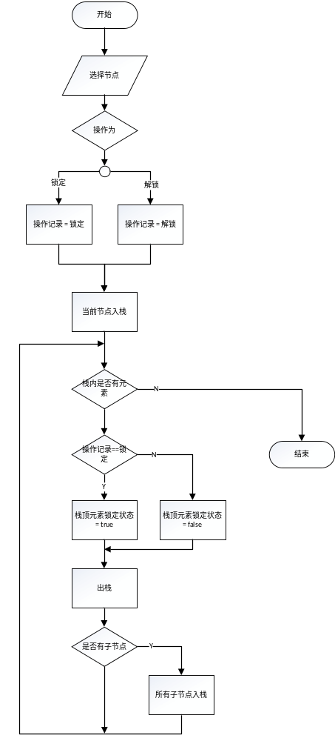

3.4.7 共享用户组设置模块
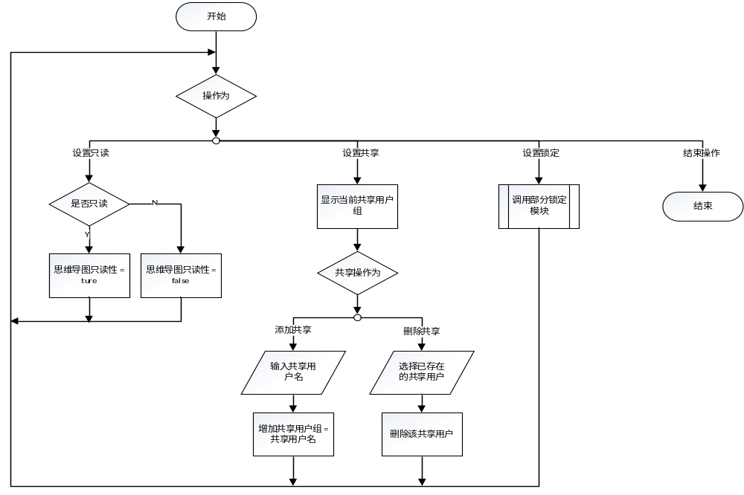

3.4.8 系统管理模块
在数据库中设置管理员即可，使该管理员使用其用户名和密码登录之后，有权限管理和维护数据库中的信息。同时可以管理用户，保证Our Mind安全稳定的运行。

3.5 界面设计
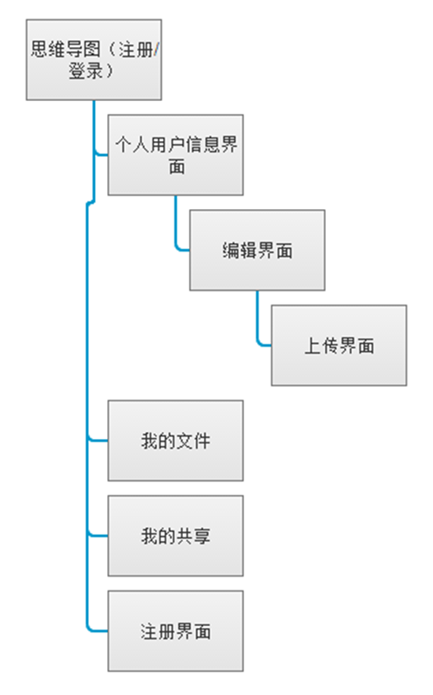
3.5.1登录/注册界面
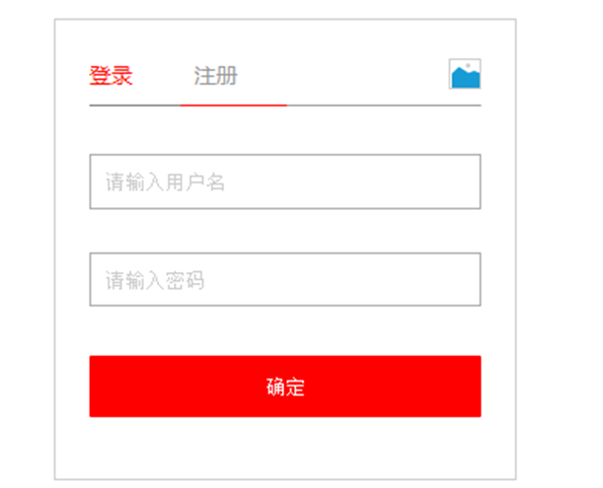
3.5.2 个人信息查看/修改界面
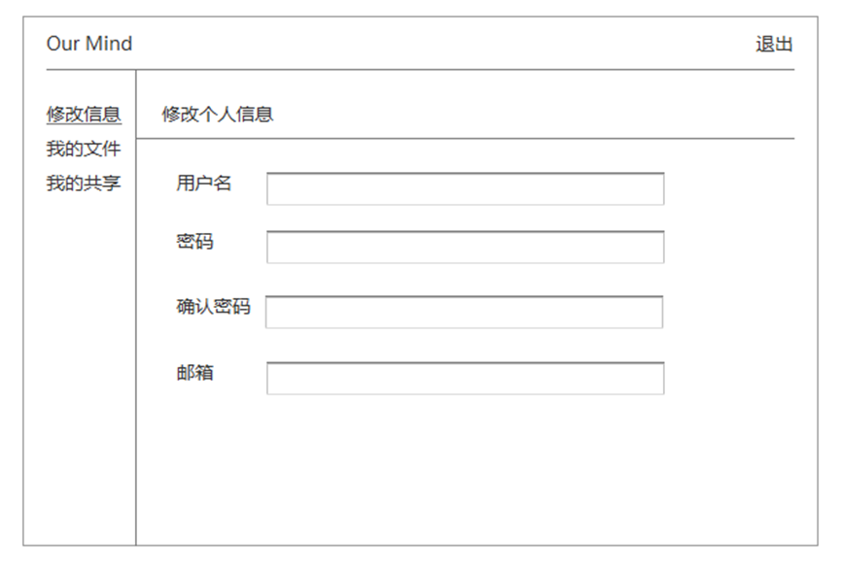
3.5.3 用户文件查看界面
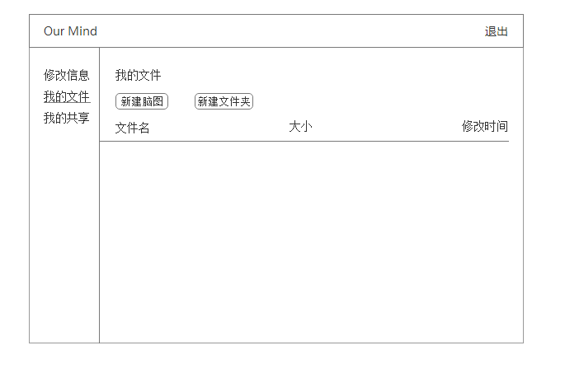
3.5.4 用户共享文件查看界面
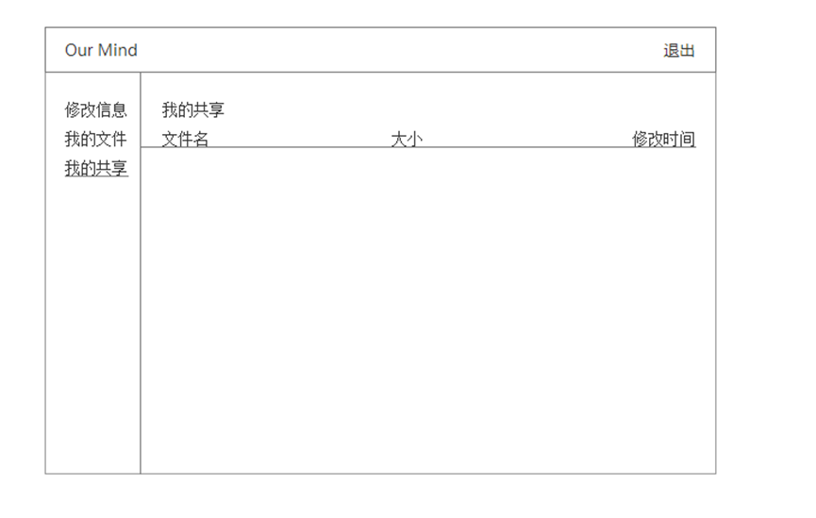
3.5.5思维导图编辑界面

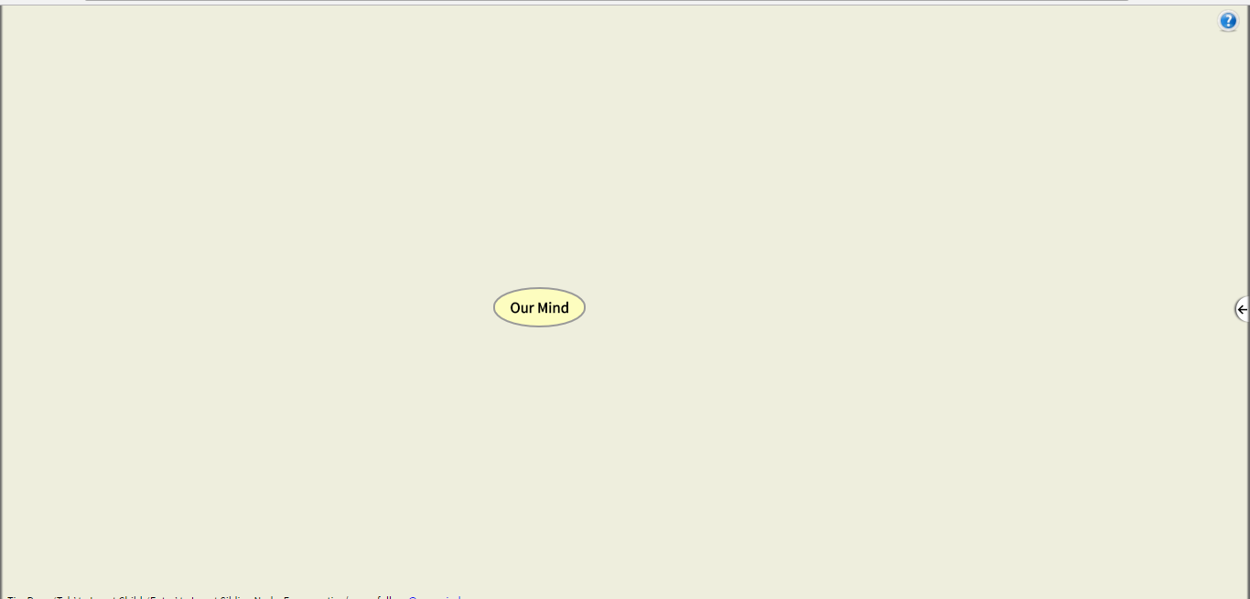
- 系统出错处理设计

4.1出错信息
系统出现错误时，能够发现并记录下该错误信息，将该信息写入错误记录文件中，供管理人员查看。在界面上，若用户执行了超出其权限的操作，页面会弹出通知框，告知用户没有权限操作（或提供解决途径：申请操作权限等等）；若出现了其他的错误，则不弹出错误页面，以脚本形式给出出错的大概信息提示浏览者。

4.2补救措施
软件出现错误后可采取的措施：
1、设置自动保存功能，防止软件系统出现意外错误而造成的用户数据丢失。
2、重新启动Our-Mind。
3、备份数据，重新部署系统。
4、根据错误记录文件，做出相应错误处理。

4.3系统维护设计
为方便系统的维护，每一个步骤都给出注释，方便维护人员查看代码和阅读代码。

